„Rehabilitacja społeczna osób niepełnosprawnych
zlecana ze środków PFRON”

Co to jest?

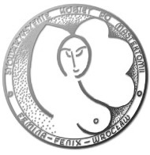
To jest projekt naszego
Stowarzyszenia Amazonek
„FEMINA-FENIX”.
Ten projekt trwa od 01 czerwca
do 31 grudnia 2023 roku.
W tym projekcie mogą wziąć udział
kobiety po chorobie nowotworowej piersi legitymujące się orzeczeniem o stopniu niepełnosprawności , orzeczeniem
o niepełnosprawności lub orzeczeniem równoważnym.

Co możesz robić w tym projekcie?


Jeśli jesteś kobietą i spełniasz w/w kryteria
możesz zgłosić się do naszego projektu.
W tym projekcie dostaniesz :
- wsparcie psychologiczne

Możesz też wziąć udział w - zajęciach gimnastycznych
- na sali i na basenie

Arteterapii to znaczy
- zajęciach z malowania

Czy za udział w projekcie musisz płacić?

Za udział w projekcie nic nie płacisz.
Wszystkie zajęcia dostajesz za darmo.

Pieniądze na ten projekt dali nam:
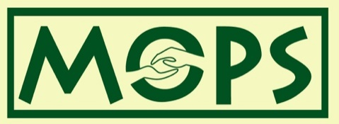
- Miejski Ośrodek Pomocy Społecznej we Wrocławiu

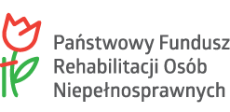
- Państwowy Fundusz Rehabilitacji Osób Niepełnosprawnych.

Wykorzystane symbole graficzne zostały stworzone przez Sergio Palao dla ARASAAC (http://www.arasaac.org) a rozpowszechniane są na licencji Licencja Creative Commons BY-NC-SA
Logotyp: http://amazonki.wroclaw.pl

